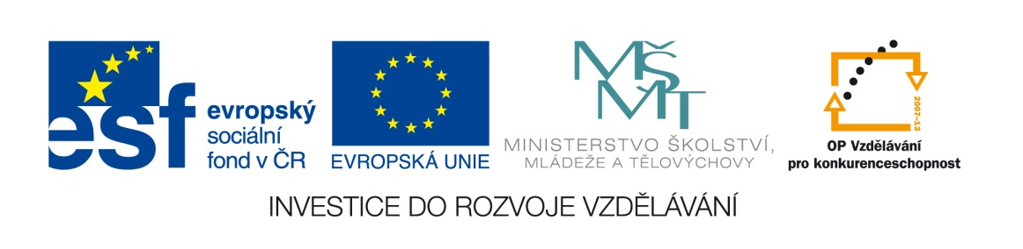

Název školy: | ZŠ Brno, Měšťanská 21, Brno-Tuřany
Název práce: | Hustota látek
Pořadové číslo: | III_2-02_49 |  |  | Předmět: | Fyzika
Třída: | 6. A |  |  | Téma hodiny: | Veličiny a jejich měření
Vyučující: | Mgr. Leona Patloková |  |  | Cíl hodiny: | Vyhledat a získat vědomosti z učiva- Hustota látek
Odučeno: | 28. 3. 2012 |  |  | Vytvořeno: | březen 2011
Pomůcky: | Učebnice, pracovní list, pastelky, tužka, MFCH tabulky, kelímek od jogurtu, kuchyňské váhy, suroviny na vaření
Zdroje: | RAUNER, K.Učebnice Fyziky pro 6.ročník. 1.vyd. Plzeň: Fraus 2004. ISBN 80-7238-210-1
Počet příloh: | 1 | Název příloh: | VY_32_INOVACE_III_2-02_49- Hustota látek

Pro žáky:
- pracovní list, učebnici, tužku obyčejnou

Pro učitele:
- nakopíruje pracovní listy
- před zahájení výuky této kapitoly je vhodné zadat žákům úkol v úvodu, který vypracují za domácí úkol a nastíní si tak téma nadcházející hodiny. Po výkladu učiva „Hustota látek“ žáci pomocí učebnice ze stran 49-50 samostatně vyplní vynechaná místa pracovního listu, vypracují zadané úkoly. Pracovní list je zaměřen v druhé části na převody jednotek hustoty, které žáci mohou převádět pomocí vzorového příkladu. Dále se pak naučí vyhledávat hustoty různých látek v tabulkách a naopak – podle hustoty vyhledat látku o dané hustotě. V úkolu č. 4 a 5 si žáci procvičí nabyté znalosti o hustotě látek a to v souvislosti hustoty, objemu a hmotnosti.
- v učebnici je kapitola nazvána „Hustota a její měření“, kterou jsem rozdělila na dvě podkapitoly „Hustota látek“ a „Výpočet hustoty látek“.
- učitel zkontroluje vyplněné listy, žákům s poruchami učení a integrovaným pomáhá při vyplnění individuálně.
- pracovní list slouží jako zápis k samostatnému studiu žáků.

Zhodnocení hodiny:
- domácí práce na tomto listu proběhla v pořádku
- drobné nedostatky nastaly u otázky č. 5 (při porovnávání hmotností)

Závěr:
- zápis učiva formou těchto PL je rychlejší a přehlednější, žákům zbývá dostatek času na zafixování látky během hodiny
- podpora čtenářské gramotnosti

Pracovní list:
Hustota látek
Úkol: Vezmi si doma čistý suchý kelímek od jogurtu o známém objemu např.150ml (jeho objem najdeš na obalu) a postupně do něj syp nebo lij suroviny na vaření, např. vodu, olej, cukr, mouku, rýži, jáhly, … . U každé suroviny změř její hmotnost na kuchyňské váze a zapiš do obrázku. (Pozn. Kelímek musí být vždy úplně plný po okraj, surovina musí být ve vodorovné rovině).

Z výše uvedeného plyne, že:
Tělesa z různých látek o stejném _________________ mají různé __________________. Ve fyzice říkáme, že různé látky mají různou ______________________.

Hustota je __________________ fyzikální veličina.
Hustota je vlastnost látky, která určuje ________________ látky v jednotce __________________.
Hustotu značíme malým řeckým písmenem ___, čteme „ró“.

Jednotky hustoty jsou:
Doplň názvy jednotek hustoty.
_______________________________________________________, značka $\frac{kg}{m^{3}}$
______________________________________________________ , značka $\frac{g}{{cm}^{3}}$

Hustota vody je přibližně 1 000$\frac{kg}{m^{3}}$ ( ρ = 1 000 $\frac{kg}{m^{3}} )$.
To znamená, že těleso z vody o objemu 1m³ má hmotnost 1 000kg.

Hustota hliníku je 2,7 $\frac{g}{{cm}^{3}} ( ρ = 2,7 \frac{g}{{cm}^{3}} ).$
To znamená, že těleso z hliníku o objemu 1___ má hmotnost 2,7___.

Mezi jednotkami hustoty platí:
∙ 1 000

$\frac{kg}{m^{3}}$ $\frac{g}{{cm}^{3}}$
: 1 000
Zapamatuj!
1 $\frac{kg}{m^{3}}$ = 0,00 1$\frac{g}{{cm}^{3}}$ (1$\frac{kg}{m^{3}}=$ $\frac{1 000 g}{1 000 000 {cm}^{3}}$ = 0,001$\frac{g}{{cm}^{3}}$)
1$\frac{g}{{cm}^{3}}$ = 1 000 $\frac{kg}{m^{3}}$

Převeď podle vzoru:
Vzor: 3$\frac{g}{{cm}^{3}}$ ($\frac{kg}{m^{3}}$ ) = 3 ∙ 1 000$\frac{kg}{ m^{3}}$ = 3 000 $\frac{kg}{m^{3}}$

789 $\frac{kg}{m^{3}}$ ($\frac{g}{{cm}^{3}}$) = 789 : 1000 $\frac{g}{{cm}^{3}}$ = 0,789 $\frac{g}{{cm}^{3}}$

400$\frac{kg}{m^{3}}$ ($\frac{g}{{cm}^{3}})=$
5,6 $\frac{g}{{cm}^{3}} \left(\frac{kg}{m^{3}} \right)=$
1,29 $\frac{kg}{m^{3}} \left(\frac{g}{{cm}^{3}}\right)=$
21,4 $\frac{g}{{cm}^{3}} \left(\frac{kg}{m^{3}} \right)=$

Otázky a úkoly:
- V MFCH tabulkách vyhledej hustotu:
zlata: ____________ vody: _____________ olova: _____________
hliníku: ____________ stříbra: ______________ etanolu: ___________
smrkového dřeva: _____________ nafty: __________________

- Doplň následující tabulku (použij MFCH tabulky):
$$\frac{kg}{m^{3}}$$ | 500 |  | 750 | 7 860
$$\frac{g}{{cm}^{3}}$$ |  | 0,030 |  |  | 13,5
látka

- Měděná součástka o objemu 10 cm³ má hmotnost 89 g. Jaká je hmotnost 1 cm³ mědi?
Jaká je tedy hustota mědi?

4. Na obrázku jsou 3 krychle z různého materiálu, ale stejného objemu. Mají tyto krychle stejnou hmotnost? Odpověď zdůvodni.

- Na rovnoramenných vahách jsou dvě tělesa (viz obrázek). Co podle obrázků můžeš říci o jejich objemech, hustotách a hmotnostech? K porovnání veličin použij znaménka >, <, =.

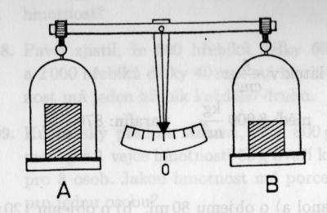
m_{A} m_{B}

V_{A} V_{B}

ρ_{A} ρ_{B}

http://www.zsstenovice.cz/testy/?kat=22&test=1282374152

